**使用现场产生氮气的氮气发生器，你将拥有永远不会用完的氮气**

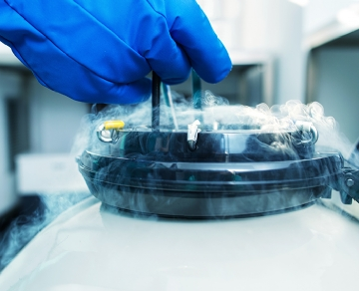

希特的氮气发生器提供从周围大气中提取的持续氮气供应。由于我们呼吸的空气中几乎 80% 是氮气，因此对于依赖气体进行日常运营的组织来说，利用它可能是一种极具成本效益的解决方案。这就是为什么希特气体提供从周围空气中提取气体的高质量氮气发生器。这导致氮气的供应几乎恒定，纯度高达 99.9995%。

下面，我们将讨论制氮机的好处，包括如何使用它来满足您组织的日常需求。

高品质氮气，随时随地

传统的氮气使用需要及时提供替换钢瓶或液体输送。许多依赖液氮进行日常运营的组织与服务提供商合作，这些服务提供商在当前供应用完或交付散装液氮时交付和安装新的氮气露水器。这种方法还需要处理露水，这最终会导致更多的开销。相比之下，现场气体制氮机几乎消除了对 Dewer 或液体输送的需求，并大大降低了成本。

氮气发生器根据需要以连续流的形式按需提供所需的氮气。希特将帮助客户根据他们的确切需求和偏好配置他们的氮气发生器系统。如果您的企业在日常运营中使用氮气，您可能需要从可靠来源不间断地供应优质气体。希特的氮气发生器可以减少液体输送的需求，甚至可以让您的团队根据需要填充自己的气瓶。

现场充气氮气系统

如果您的组织依赖氮气瓶，您可能想知道发电机是否是满足您日常需求的最佳解决方案。幸运的是，现场天然气可以提供定制的发电机系统，并配有存储选项。例如，氮气加注站很容易让现场气体与任何氮气发生器系统一起安装。通过合并一个加油站，您可以随时使用您的发电机来填充罐。这样一来，您的日常运营中将始终有足够的氮气。

填充您自己的钢瓶可显着减少开销，并最终增加氮气发生器系统的长期价值。选择现场气体发生器的最佳部分是该系统几乎无需维护。此外，我们的氮气容器系统易于部署用于远程或固定应用，并提供快速的投资回报。

在非工作时间储存氮气以满足日常需求

投资现场制氮机的主要优势是这些系统可以消除对氮气罐的依赖。虽然传统的氮气使用通常涉及频繁交付新鲜气瓶，但发电机意味着您可以在需要时随时享用优质氮气。

归根结底，对于投资现场气体制氮机的企业来说，在非工作时间储存氮气是不必要的。这些系统提供一致的氮气流，能够达到 99.9995% 的纯度水平。然而，现场加气站的集成可以提供在非工作时间储存氮气以供将来使用的方法，从而为发电机系统增加另一层可靠性和价值。